生生不息城市密集空间菜市场
绿色建筑设计专项方案
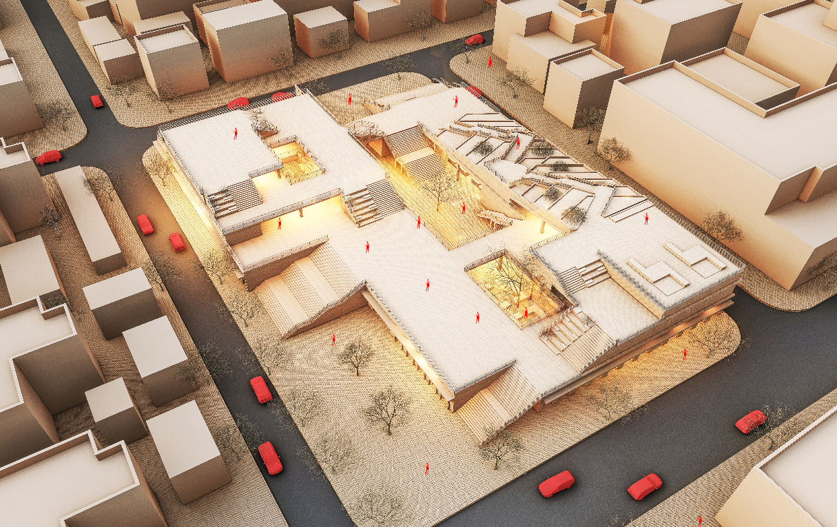
业主单位：
设计单位：
咨询单位：
项目地址：
报告日期：2022年3月9日

1. 概述
项目名称：生生不息城市密集空间菜市场
参评阶段：设计阶段
依据标准：《四川省绿色建筑评价标准》DBJ51/ T009-2018
标准要求：
 | 节地 | 节能 | 节水 | 节材 | 室内 | 创新
控制项 | √ | √ | √ | √ | √ | —
评分项 | ≥40 | ≥40 | ≥40 | ≥40 | ≥40 | —
★ | ≥50
★★ | ≥60
★★★ | ≥80
技术要求：

评价结果：
 | 节地 | 节能 | 节水 | 节材 | 室内 | 创新
控制项 | √ | √ | √ | √ | √ | —
评分项 | 80.0 | 69.0 | 68.9 | 81.3 | 46.0 | 15.3
权重 | 0.16 | 0.28 | 0.18 | 0.19 | 0.19 | 1.00
得分 | 12.8 | 19.32 | 12.4 | 15.45 | 8.74 | 15.3
总分 | 518.67
星级 | ★★★

图表分析：
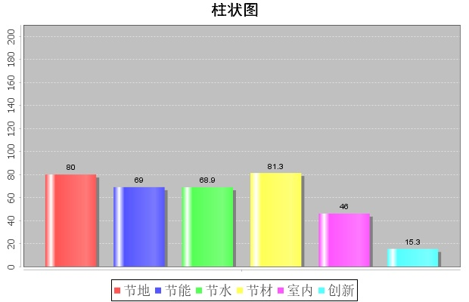

2. 详细分析
节地与室外环境
名称 | 类别 | 编号 | 条文 | 满分 | 得分 | 不参评分
节地与室外环境 | 控制项 | 5.1.1 | 选址合规 | — | √ | —
节地与室外环境 | 控制项 | 5.1.2 | 场地安全 | — | √ | —
节地与室外环境 | 控制项 | 5.1.3 | 无超标污染源 | — | √ | —
节地与室外环境 | 控制项 | 5.1.4 | 规划布局 | — | √ | —
节地与室外环境 | 控制项 | 5.1.5 | 植物种植 | — | √ | —
节地与室外环境 | 评分项 | 5.2.1 | 土地利用 | 19 | 15 | 0
节地与室外环境 | 评分项 | 5.2.2 | 绿化用地 | 9 | 8 | 0
节地与室外环境 | 评分项 | 5.2.3 | 地下空间 | 6 | 4 | 0
节地与室外环境 | 评分项 | 5.2.4 | 光污染防预 | 4 | 2 | 0
节地与室外环境 | 评分项 | 5.2.5 | 场地环境噪声 | 4 | 4 | 0
节地与室外环境 | 评分项 | 5.2.6 | 场地内风环境 | 6 | 5 | 0
节地与室外环境 | 评分项 | 5.2.7 | 降低热岛强度 | 4 | 3 | 0
节地与室外环境 | 评分项 | 5.2.8 | 交通设施 | 9 | 6 | 0
节地与室外环境 | 评分项 | 5.2.9 | 无障碍设计 | 3 | 3 | 0
节地与室外环境 | 评分项 | 5.2.10 | 停车场所 | 6 | 3 | 0
节地与室外环境 | 评分项 | 5.2.11 | 公共服务 | 6 | 6 | 0
节地与室外环境 | 评分项 | 5.2.12 | 生态补偿措施 | 3 | 3 | 0
节地与室外环境 | 评分项 | 5.2.13 | 雨水专项设计 | 9 | 9 | 0
节地与室外环境 | 评分项 | 5.2.14 | 雨水专项设计 | 6 | 3 | 0
节地与室外环境 | 评分项 | 5.2.15 | 绿化设计 | 6 | 6 | 0

节能与能源利用
名称 | 类别 | 编号 | 条文 | 满分 | 得分 | 不参评分
节能与能源利用 | 控制项 | 6.1.1 | 建筑设计 | — | √ | —
节能与能源利用 | 控制项 | 6.1.2 | 热源选择 | — | √ | —
节能与能源利用 | 控制项 | 6.1.3 | 能耗监测系统 | — | √ | —
节能与能源利用 | 控制项 | 6.1.4 | 照明功率密度 | — | √ | —
节能与能源利用 | 评分项 | 6.2.1 | 建筑优化 | 6 | 6 | 0
节能与能源利用 | 评分项 | 6.2.2 | 可开启面积 | 6 | 6 | 0
节能与能源利用 | 评分项 | 6.2.3 | 围护结构热工设计 | 2 | 2 | 0
节能与能源利用 | 评分项 | 6.2.4 | 围护结构热工设计提高 | 8 | 4 | 0
节能与能源利用 | 评分项 | 6.2.5 | 冷热源机组能效 | 6 | 6 | 0
节能与能源利用 | 评分项 | 6.2.6 | 降低输配能耗 | 6 | 6 | 0
节能与能源利用 | 评分项 | 6.2.7 | 供暖通风系统优化 | 7 | 5 | 0
节能与能源利用 | 评分项 | 6.2.8 | 降低供暖空调能耗 | 6 | 6 | 0
节能与能源利用 | 评分项 | 6.2.9 | 降低负荷 | 9 | 6 | 0
节能与能源利用 | 评分项 | 6.2.10 | 空调室外机 | 2 | 2 | 0
节能与能源利用 | 评分项 | 6.2.11 | 照明控制 | 5 | 0 | 0
节能与能源利用 | 评分项 | 6.2.12 | 照明功率密度 | 8 | 0 | 0
节能与能源利用 | 评分项 | 6.2.13 | 电梯自动控制 | 3 | 0 | 0
节能与能源利用 | 评分项 | 6.2.14 | 节能型电气设备 | 6 | 0 | 0
节能与能源利用 | 评分项 | 6.2.15 | 排风能量回收 | 3 | 3 | 0
节能与能源利用 | 评分项 | 6.2.16 | 蓄冷蓄热系统 | 3 | 3 | 0
节能与能源利用 | 评分项 | 6.2.17 | 余热废热利用 | 4 | 4 | 0
节能与能源利用 | 评分项 | 6.2.18 | 可再生资源利用 | 10 | 10 | 0

节水与水资源利用
名称 | 类别 | 编号 | 条文 | 满分 | 得分 | 不参评分
节水与水资源利用 | 控制项 | 7.1.1 | 水资源利用 | — | √ | —
节水与水资源利用 | 控制项 | 7.1.2 | 给排水系统 | — | √ | —
节水与水资源利用 | 控制项 | 7.1.3 | 节水器具 | — | √ | —
节水与水资源利用 | 控制项 | 7.1.4 | 冷却水塔飘水率 | — | √ | —
节水与水资源利用 | 控制项 | 7.1.5 | 雨水利用 | — | √ | —
节水与水资源利用 | 评分项 | 7.2.1 | 建筑日用水量 | 10 | 0 | 10
节水与水资源利用 | 评分项 | 7.2.2 | 管网漏损 | 7 | 6 | 0
节水与水资源利用 | 评分项 | 7.2.3 | 供水压力 | 8 | 3 | 0
节水与水资源利用 | 评分项 | 7.2.4 | 用水计量 | 6 | 4 | 0
节水与水资源利用 | 评分项 | 7.2.5 | 公共浴室节水 | 4 | 4 | 0
节水与水资源利用 | 评分项 | 7.2.6 | 用水效率 | 10 | 5 | 0
节水与水资源利用 | 评分项 | 7.2.7 | 绿化灌溉 | 10 | 7 | 0
节水与水资源利用 | 评分项 | 7.2.8 | 节水冷却技术 | 10 | 8 | 0
节水与水资源利用 | 评分项 | 7.2.9 | 其他节水措施 | 5 | 5 | 0
节水与水资源利用 | 评分项 | 7.2.10 | 非传统水源 | 15 | 10 | 0
节水与水资源利用 | 评分项 | 7.2.11 | 冷却水 | 8 | 6 | 0
节水与水资源利用 | 评分项 | 7.2.12 | 景观水体 | 7 | 4 | 0

节材与材料资源利用
名称 | 类别 | 编号 | 条文 | 满分 | 得分 | 不参评分
节材与材料资源利用 | 控制项 | 8.1.1 | 材料合规 | — | √ | —
节材与材料资源利用 | 控制项 | 8.1.2 | 钢筋标准 | — | √ | —
节材与材料资源利用 | 控制项 | 8.1.3 | 装饰构件 | — | √ | —
节材与材料资源利用 | 控制项 | 8.1.4 | 材料有害物质含量 | — | — | —
节材与材料资源利用 | 评分项 | 8.2.1 | 建筑形体 | 8 | 3 | 0
节材与材料资源利用 | 评分项 | 8.2.2 | 结构优化 | 5 | 4 | 0
节材与材料资源利用 | 评分项 | 8.2.3 | 土建装修一体化 | 10 | 10 | 0
节材与材料资源利用 | 评分项 | 8.2.4 | 可重复使用隔断 | 3 | 3 | 0
节材与材料资源利用 | 评分项 | 8.2.5 | 工业化生产预制构件 | 5 | 4 | 0
节材与材料资源利用 | 评分项 | 8.2.6 | 整体厨卫 | 4 | 2 | 0
节材与材料资源利用 | 评分项 | 8.2.7 | 本地材料 | 10 | 0 | 10
节材与材料资源利用 | 评分项 | 8.2.8 | 现浇混凝土 | 5 | 5 | 0
节材与材料资源利用 | 评分项 | 8.2.9 | 预拌砂浆 | 5 | 4 | 0
节材与材料资源利用 | 评分项 | 8.2.10 | 高强结构材料 | 10 | 8 | 0
节材与材料资源利用 | 评分项 | 8.2.11 | 耐久材料 | 5 | 5 | 0
节材与材料资源利用 | 评分项 | 8.2.12 | 可再循环材料 | 10 | 8 | 0
节材与材料资源利用 | 评分项 | 8.2.13 | 废弃物利用 | 5 | 0 | 5
节材与材料资源利用 | 评分项 | 8.2.14 | 装饰材料 | 5 | 0 | 5
节材与材料资源利用 | 评分项 | 8.2.15 | 保温与结构一体化 | 5 | 5 | 0
节材与材料资源利用 | 评分项 | 8.2.16 | 绿色建材 | 5 | 0 | 5

室内环境质量
名称 | 类别 | 编号 | 条文 | 满分 | 得分 | 不参评分
室内环境质量 | 控制项 | 9.1.1 | 室内噪声级 | — | √ | —
室内环境质量 | 控制项 | 9.1.2 | 室内隔声 | — | √ | —
室内环境质量 | 控制项 | 9.1.3 | 室内照明 | — | √ | —
室内环境质量 | 控制项 | 9.1.4 | 室内供暖 | — | √ | —
室内环境质量 | 控制项 | 9.1.5 | 结露 | — | √ | —
室内环境质量 | 控制项 | 9.1.6 | 围护结构隔热性能 | — | √ | —
室内环境质量 | 控制项 | 9.1.7 | 室内空气质量 | — | — | —
室内环境质量 | 控制项 | 9.1.8 | 公共卫生间通风 | — | √ | —
室内环境质量 | 控制项 | 9.1.9 | 燃气泄露预警装置 | — | √ | —
室内环境质量 | 评分项 | 9.2.1 | 主要功能房间噪声级 | 6 | 6 | 0
室内环境质量 | 评分项 | 9.2.2 | 主要功能房间隔声 | 9 | 8 | 0
室内环境质量 | 评分项 | 9.2.3 | 减少噪声干扰 | 4 | 2 | 0
室内环境质量 | 评分项 | 9.2.4 | 专项声学设计 | 3 | 3 | 0
室内环境质量 | 评分项 | 9.2.5 | 户外视野 | 3 | 3 | 0
室内环境质量 | 评分项 | 9.2.6 | 主要功能房间采光系数 | 8 | 7 | 0
室内环境质量 | 评分项 | 9.2.7 | 天然光采光效果 | 14 | 11 | 0
室内环境质量 | 评分项 | 9.2.8 | 可调节外遮阳 | 12 | 6 | 0
室内环境质量 | 评分项 | 9.2.9 | 系统末端 | 8 | 0 | 0
室内环境质量 | 评分项 | 9.2.10 | 优化空间 | 13 | 0 | 0
室内环境质量 | 评分项 | 9.2.11 | 气流组织合理 | 7 | 0 | 0
室内环境质量 | 评分项 | 9.2.12 | 空气质量监控 | 8 | 0 | 0
室内环境质量 | 评分项 | 9.2.13 | 一氧化碳浓度监测 | 5 | 0 | 0

提高与创新
名称 | 类别 | 编号 | 条文 | 满分 | 得分 | 不参评分
提高与创新 | 评分项 | 12.1.1 | 场地年径流总量 | 1 | 1 | 0
提高与创新 | 评分项 | 12.1.2 | 护结构热工设计 | 2 | 0 | 0
提高与创新 | 评分项 | 12.1.3 | COP效能 | 1 | 0 | 0
提高与创新 | 评分项 | 12.1.4 | 分布式热电冷联供技术 | 1 | 0 | 0
提高与创新 | 评分项 | 12.1.5 | 建筑能效标识 | 1 | 0 | 1
提高与创新 | 评分项 | 12.1.6 | 卫生器具的用水效率 | 1 | 1 | 0
提高与创新 | 评分项 | 12.1.7 | 建筑结构体系 | 1 | 1 | 0
提高与创新 | 评分项 | 12.1.8 | 空气处理措施 | 1 | 1 | 0
提高与创新 | 评分项 | 12.1.9 | 空气质量监控 | 1 | 0 | 1
提高与创新 | 评分项 | 12.2.1 | 建筑方案设计 | 2 | 2 | 0
提高与创新 | 评分项 | 12.2.2 | 废弃场地利用 | 1 | 1 | 0
提高与创新 | 评分项 | 12.2.3 | 被动式建筑标准 | 2 | 2 | 0
提高与创新 | 评分项 | 12.2.4 | BIM技术 | 2 | 2 | 0
提高与创新 | 评分项 | 12.2.5 | 碳排放计算 | 2 | 2 | 0
提高与创新 | 评分项 | 12.2.6 | 其他创新措施 | 2 | 2 | 0

